1. Defina secado de materiales cerámicos

El secado de un cuerpo arcilloso crudo es el mecanismo por el cual se elimina el agua que lo humedece. El secado es necesario para que la cocción del cuerpo cerámico se realice adecuadamente. El mecanismo de secado es muy similar para los distintos cuerpos arcillosos. No obstante, a una determinada velocidad de secado, los efectos que se generan sobre cada cuerpo, pueden ser muy diferentes entre cada uno de ellos, dependiendo de su naturaleza química y cristalográfica, de su granulometría y de su historia previa antes de llegar al secadero.

Las variaciones que se producen durante el secado y que son susceptibles de ser observadas, ocurren sobre los siguientes parámetros:

1.- La cantidad de agua residual.

2.- Las dimensiones longitudinales, superficiales y de volumen.

3.- La resistencia a la flexión.

4.- La plasticidad.

Según Bourry, durante la eliminación del agua se observa que:

- La pasta disminuye de volumen, proporcionalmente al agua eliminada.

- Comienzan a formarse huecos y la pasta sigue contrayéndose.

- El volumen deja de disminuir, y los huecos que se producen son proporcionales al agua eliminada.

2. Explique cómo funciona el mecanismo de secado

Hay dos métodos para remover la humedad:

1. Evaporación. Esta ocurre cuando la presión del vapor de la humedad en la superficie del sólido es igual a la presión atmosférica. Esto se debe al aumento de temperatura de la humedad hasta el punto de ebullición. Si el material que está siendo secado es sensible al calor, entonces la temperatura a la cual la evaporación ocurre, la temperatura puede ser disminuida, bajando la presión (evaporación al vacío). Si la presión disminuye baja más allá del punto triple, entonces la fase líquida no puede existir y la humedad en el producto es congelada.

2. Vaporización. El secado es llevado a cabo por convección, pasando aire caliente sobre el producto. El aire es enfriado por el producto y la humedad es transferida hacia el aire. En este caso la presión del vapor de la humedad sobre el sólido es menor que la presión atmosférica

3,Sólido húmedo es aquel cuya presión de vapor del agua contenida en él es igual a la del agua pura a la misma temperatura. El sólido húmedo es totalmente inerte para el agua que le acompaña.

**4. etapas del proceso de secado**

El objetivo del secado es la reducción del contenido de humedad de las piezas antes de su cocción, es una operación compleja en la que convergen múltiples factores: naturaleza de la arcilla, grado de preparación y homogeneización, tensiones que pueden haber tenido lugar durante el moldeo, diseño y formato de la pieza, uniformidad o desuniformidad de secado, etc. El tipo de secado que se lleve a cabo influirá en la resistencia y calidad final de la pieza después de su cocción.

**FASES**

- En la primera fase, la pasta disminuye de volumen proporcionalmente al agua eliminada. Este período es peligroso y debe efectuarse lentamente. El agua perdida se llama "agua de contracción".

- En la segunda fase, comienzan a formarse huecos y la pasta sigue contrayéndose algo hasta alcanzar el punto crítico, en el cual cesa la contracción. Las partículas han llegado a estar en contacto directo unas con otras. Hay peligro de formación de grietas o de deformaciones hasta que se alcanza este punto. El agua perdida se llama "agua de poros".

- En la tercera fase, el volumen aparente de la masa no disminuye y el volumen de los huecos que se producen es proporcional al del agua eliminada. Ya no hay el peligro citado y por lo tanto el secado se puede acelerar.

**10. DEFECTOS** del proceso de secado

Deformaciones, grietas y rotura de piezas, incluso con explosión originadas por presiones de vapor que se presentan cuando no se llevan correctamente los controles de la curva térmica y de la humedad del ambiente. La primera debe tener una subida lenta y regular hasta llegar al punto crítico. La segunda debe llevarse rápidamente a un máximo y disminuir gradualmente hasta el secado total.

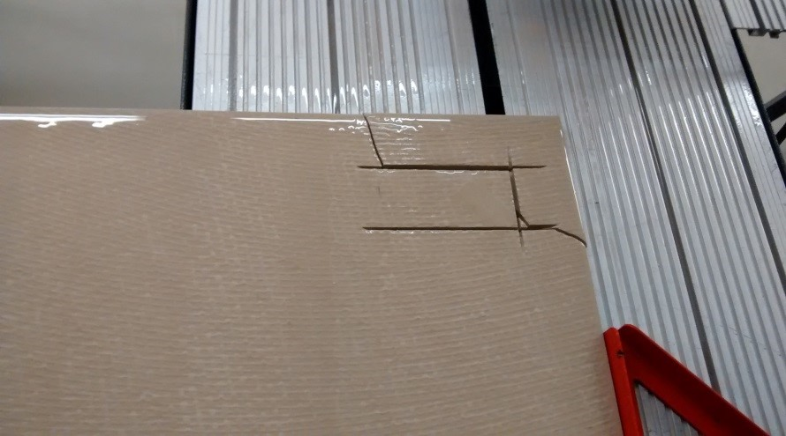

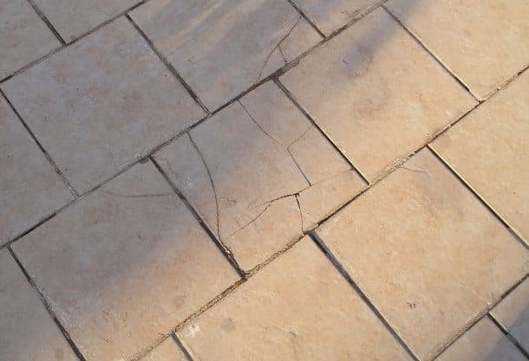

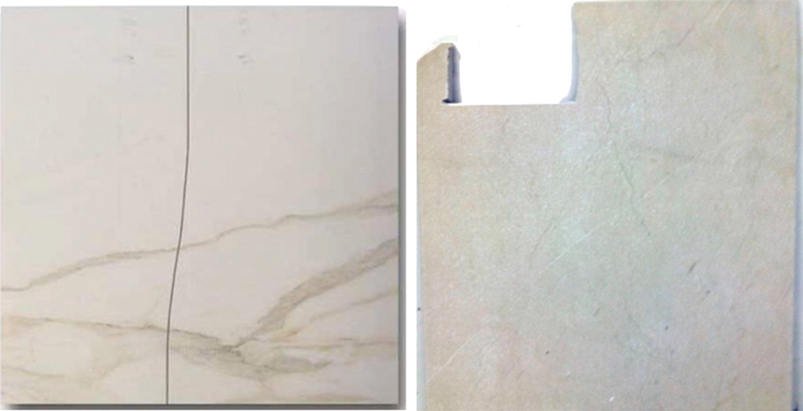

**12. ciclo de cocción** y etapas que lo componen:

Es la operación fundamental del proceso tecnológico, ya que da origen al material cerámico, transformando las materias primas de la pasta en nuevos compuestos cristalinos y vítreos que confieren al producto cocido unas propiedades concretas: la insolubilidad y la solidez que garantizan el mantenimiento de la forma, la resistencia mecánica, la porosidad o la impermeabilidad, la resistencia química, etc.

Durante la operación de cocción intervienen tres factores fundamentales: temperatura, tiempo y atmósfera del horno.

Los fenómenos que se desarrollan durante la cocción pueden clasificarse en fenómenos físicos y fenómenos químicos.

Los fenómenos físicos se manifiestan en todos los materiales crudos o cocidos y pueden citarse la dilatación térmica, las transformaciones alotrópicas, la densificación, la fusión de ciertos constituyentes, etc

Entre los fenómenos químicos que se pueden producir se pueden citar, esencialmente, los que conciernen a los silicatos y silico - aluminatos, compuestos fundamentales de las materias primas cerámicas, y los que conciernen a los compuestos denominados impurezas, presentes en las mismas.

**FASES DE LA COCCIÓN**

Por encima de 100 °C: eliminación del agua higroscópica, o la humedad residual después de un secado no perfecto, o la reabsorbida en la fase de esmaltado y del ambiente;

•- hasta 200 °C: eliminación del agua de cristalización, cuyas moléculas están ligadas por absorción en las estructuras cristalinas;

• - entre 350 °C y 650 °C: combustión de las sustancias orgánicas, que pueden estar presentes en diferentes proporciones en las arcillas, y la disociación oxidante de los sulfuros minerales (p. ej. pirita FeS ) con la liberación de anhídrido sulfuroso;

• - entre 450 °C y 650 °C: eliminación del agua de constitución (deshidroxilación) y consiguiente destrucción del retículo cristalino arcilloso;

• - a 573 °C: transformación alotrópica del cuarzo α en β, que genera un brusco aumento de volumen;

• - entre 800 °C y 950 °C: descarbonatación de la caliza y la dolomita con la liberación de C02 ;

• - a partir de 700 °C: formación de nuevas fases cristalinas constituidas por el SiO2 de los silicatos y silicoaluminatos complejos;

• - a partir de aproximadamente 900 °C: disociación térmica de las otras sales presentes, como los sulfatos y fluoruros;

• - si se alcanzan temperaturas superiores a 1000 °C, se pueden evaporar algunos componentes de las pastas y los revestimientos como los óxidos alcalinos, el óxido de plomo, el óxido de cinc, el anhídrido bórico.